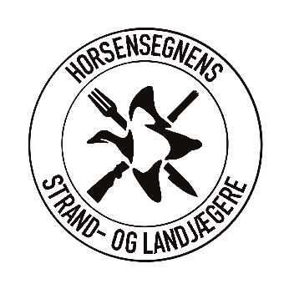
Vi står sammen om jagten i Danmark
Horsensegnens Strand og Landjægere
Danmarks Jægerforbund
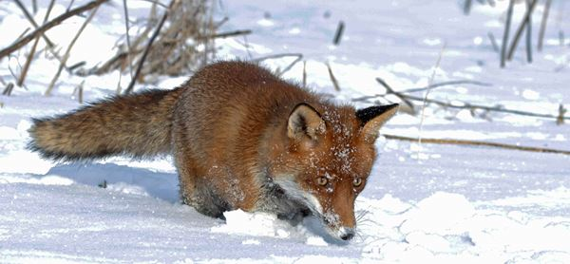
Julefrokost HSL
Vi vil gentage succesen fra sidste år med en fantastisk julefrokost der har en dejlig smag af jagt.
Dvs højt humør, masser af god mad, fine drikkevarer og festlige indslag.
Du skal derfor ikke gå glip af denne mulighed for at møde jagtkolleger nye som gamle i vores dejlige klubhus, der vil være pyntet op til lejligheden

Frokosten holder vi den 22/11 kl 18:30. Deltagelse koster 185,- og seneste tilmelding er 10 november til erlinglnielsen@gmail.com
Prisen inkluderer mad og drikkevarer.

Velbekomme
Din Jagtforening

